**Paso a paso**

**Paso 1:**

Lo primero que hacemos es abrir spyder.



**Paso 2:**

Una vez abierto procedemos a programar.

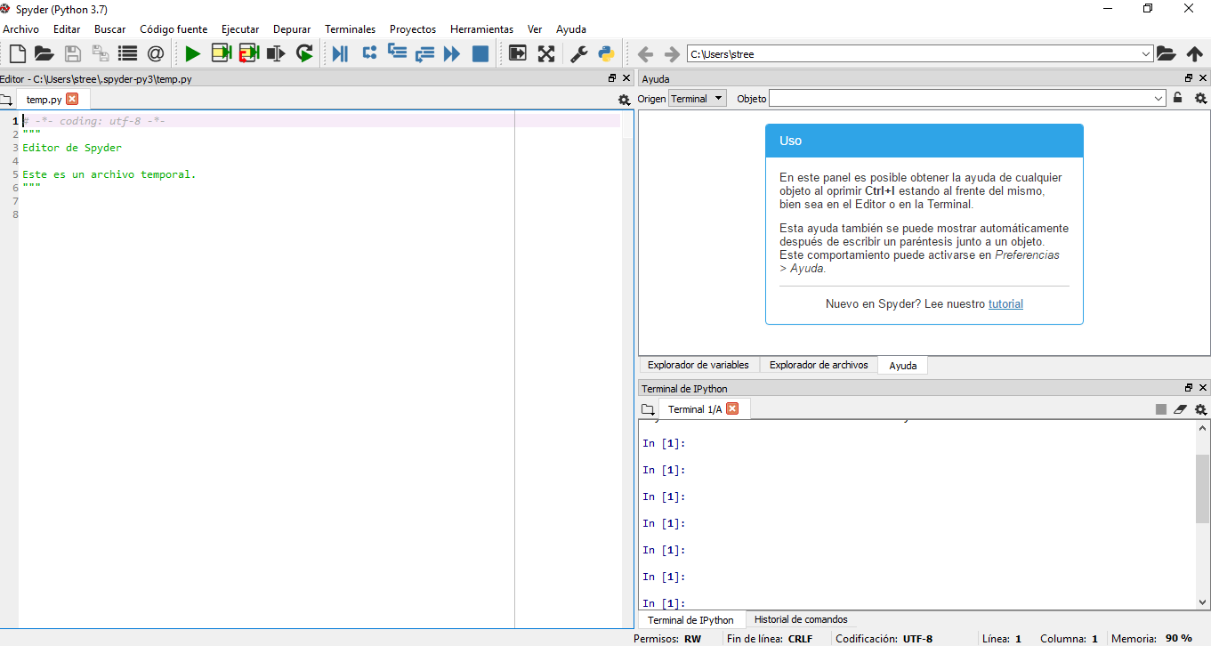

**Paso 3:**

Buscamos información relevante para realizar el proyecto.

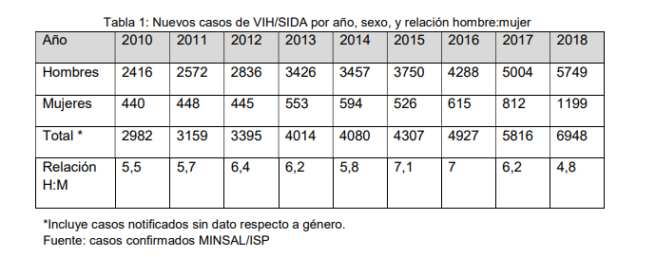

**En .txt**

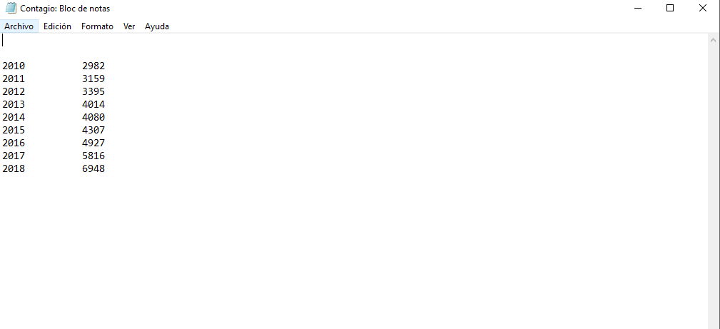

**Paso 4:**

Introducimos código

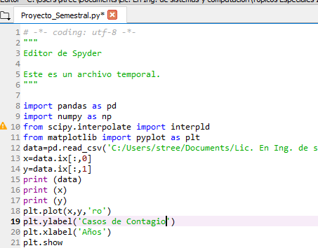

**Paso 5:**

Resultados.

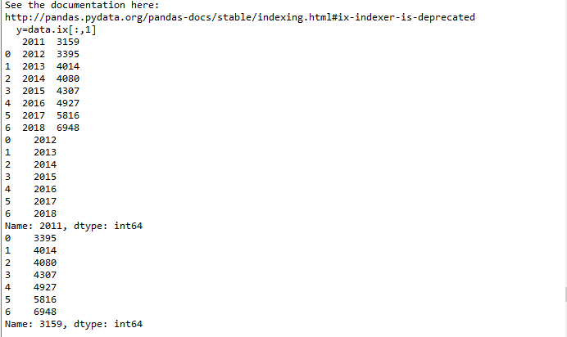

**Paso 6:**

Resultado en gráfica.

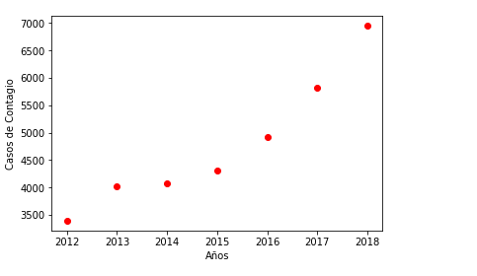

**Paso 7:**

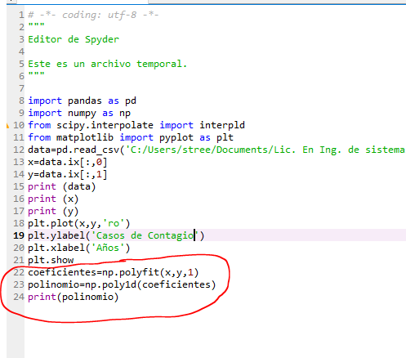Creamos polinomio.

**Paso 8:**

Imprimimos.

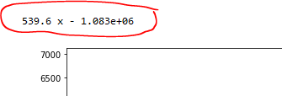

**Paso 9:**

Procedemos a hacer interpolación. Con un ajuste lineal. Sin embargo para esto cambiamos en vez de x, y ahora será y, x para saber en qué año es que esta el número que introducimos

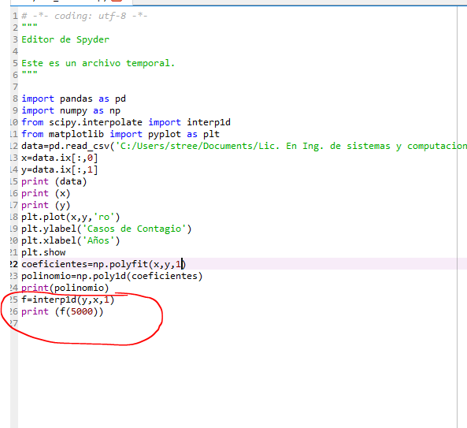

**Paso 10:**

Resultado. Como vemos para este caso coincide por que tratamos de que fuese así para demostrar su exactitud.

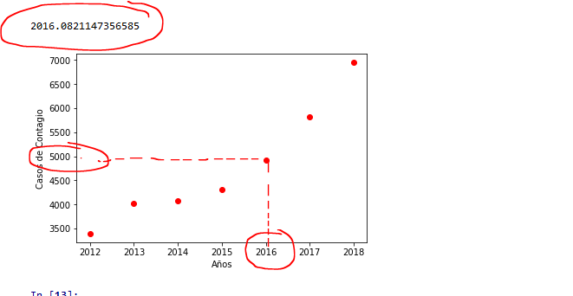

**Paso 11:**

En segunda prueba vemos cómo cambia.

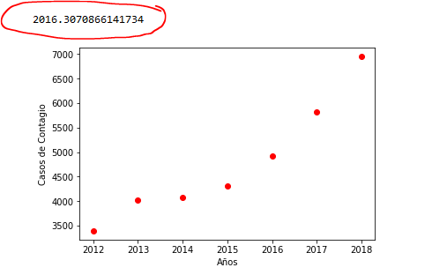

**Paso 12:**

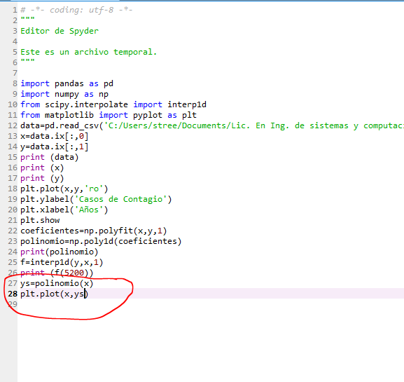Nuevo polinomio de y con los valores que cavamos de obtener con los coeficientes. Aquí es donde aplicamos ajuste lineal,

**Paso 13:**

Resultado en la gráfica, de suavizado de gráfica.

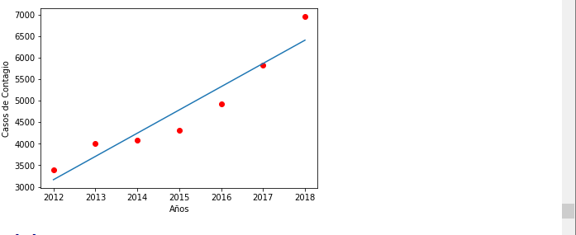

**Paso 14:**

Procedemos a realizar ajuste en grafica inicial para que se vea también como una línea.

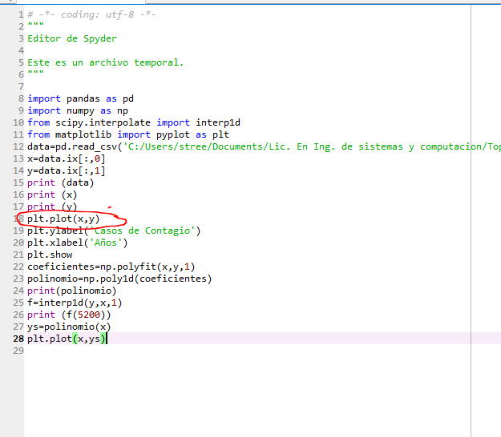

**Paso 15:**

La primera por default es la azul, la otra es con ajuste lineal (color crema).

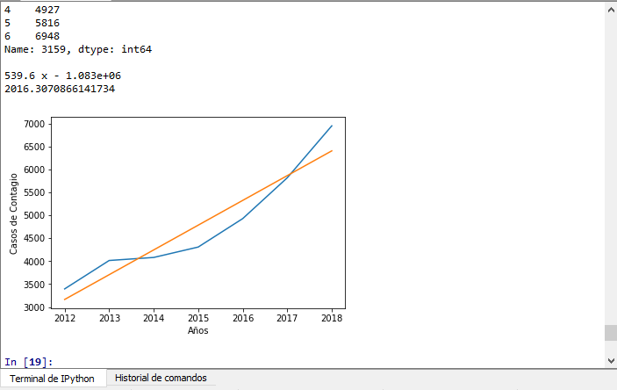

**Paso 16:**

Sin embargo, como todavía no queda completamente suavizada si no que queda como una recta aplicamos el siguiente código.

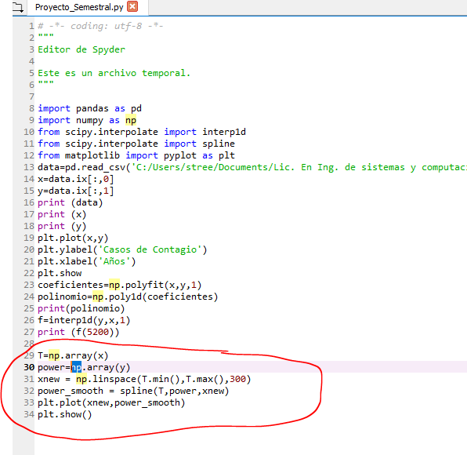

**Paso 17:**

Resultado.

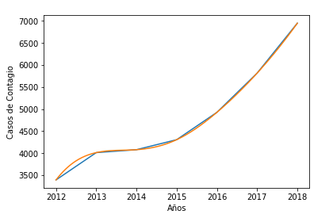

**Paso 18:**

Por ultimo se nos pide implementar una de las librerías de “<https://docs.scipy.org/doc/scipy/reference/signal.windows.html>”, de tal manera que procedemos a implementar “ scipy.signal.window.get_window “

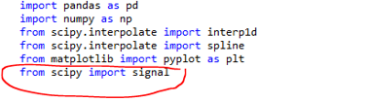

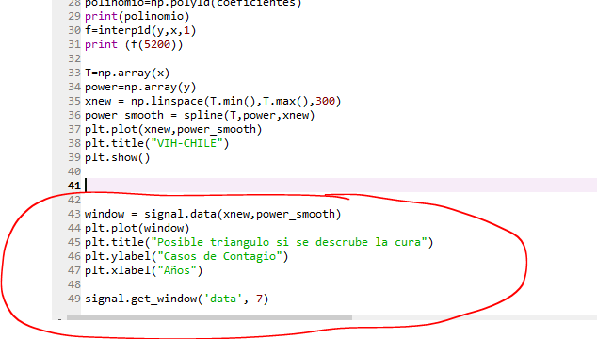

**Código**

import pandas as pd

import numpy as np

from scipy.interpolate import interp1d

from scipy.interpolate import spline

from matplotlib import pyplot as plt

from scipy import signal

data=pd.read_csv('C:/Users/stree/Documents/Lic. En Ing. de sistemas y computacion/Topicos Especiales I/Proyecto Semestral/Contagio.txt',header=1,delim_whitespace=True)

x=data.ix[:,0]

y=data.ix[:,1]

print (data)

print (x)

print (y)

plt.plot(x,y)

plt.ylabel('Casos de Contagio')

plt.xlabel('Años')

plt.show

coeficientes=np.polyfit(x,y,1)

polinomio=np.poly1d(coeficientes)

print(polinomio)

f=interp1d(y,x,1)

print (f(5200))

T=np.array(x)

power=np.array(y)

xnew = np.linspace(T.min(),T.max(),300)

power_smooth = spline(T,power,xnew)

plt.plot(xnew,power_smooth)

plt.title("VIH-CHILE")

plt.show()

window = signal.data(xnew,power_smooth)

plt.plot(window)

plt.title("Posible triangulo si se descrube la cura")

plt.ylabel("Casos de Contagio")

plt.xlabel("Años")

signal.get_window('data', 7)

**Creación de interfaz gráfica (GUI)- CODIGO**

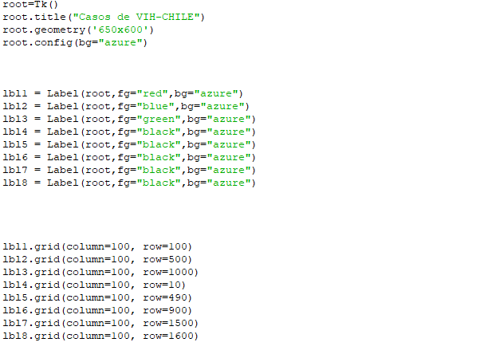

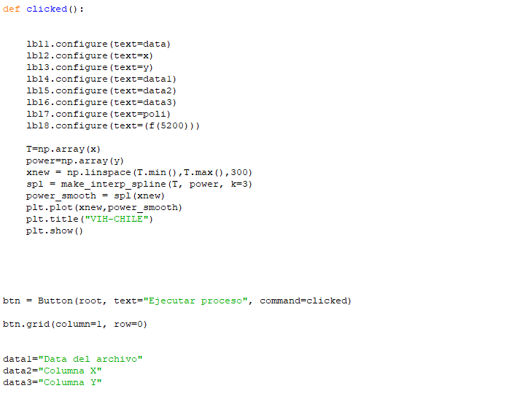

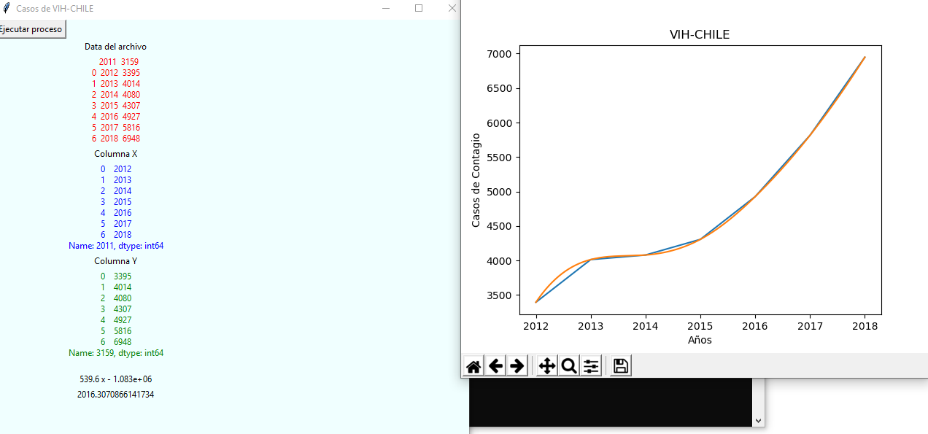**Resultado**

**CODIGO**

import pandas as pd

import numpy as np

from scipy.interpolate import interp1d

from scipy.interpolate import make_interp_spline

from matplotlib import pyplot as plt

from scipy import signal

from tkinter import*

root=Tk()

root.title("Casos de VIH-CHILE")

root.geometry('650x600')

root.config(bg="azure")

lbl1 = Label(root,fg="red",bg="azure")

lbl2 = Label(root,fg="blue",bg="azure")

lbl3 = Label(root,fg="green",bg="azure")

lbl4 = Label(root,fg="black",bg="azure")

lbl5 = Label(root,fg="black",bg="azure")

lbl6 = Label(root,fg="black",bg="azure")

lbl7 = Label(root,fg="black",bg="azure")

lbl8 = Label(root,fg="black",bg="azure")

lbl1.grid(column=100, row=100)

lbl2.grid(column=100, row=500)

lbl3.grid(column=100, row=1000)

lbl4.grid(column=100, row=10)

lbl5.grid(column=100, row=490)

lbl6.grid(column=100, row=900)

lbl7.grid(column=100, row=1500)

lbl8.grid(column=100, row=1600)

def clicked():

lbl1.configure(text=data)

lbl2.configure(text=x)

lbl3.configure(text=y)

lbl4.configure(text=data1)

lbl5.configure(text=data2)

lbl6.configure(text=data3)

lbl7.configure(text=poli)

lbl8.configure(text=(f(5200)))

T=np.array(x)

power=np.array(y)

xnew = np.linspace(T.min(),T.max(),300)

spl = make_interp_spline(T, power, k=3)

power_smooth = spl(xnew)

plt.plot(xnew,power_smooth)

plt.title("VIH-CHILE")

plt.show()

btn = Button(root, text="Ejecutar proceso", command=clicked)

btn.grid(column=1, row=0)

data1="Data del archivo"

data2="Columna X"

data3="Columna Y"

data=pd.read_csv('C:/Users/stree/Documents/Lic. En Ing. de sistemas y computacion/Topicos Especiales I/Proyecto Semestral/Contagio.txt',header=1,delim_whitespace=True)

x=data.ix[:,0]

y=data.ix[:,1]

plt.plot(x,y)

plt.ylabel('Casos de Contagio')

plt.xlabel('Años')

plt.show

coeficientes=np.polyfit(x,y,1)

polinomio=np.poly1d(coeficientes)

poli= str(polinomio)

f=interp1d(y,x,1)

root.mainloop()

**Tablas con valores adicionales (países):**

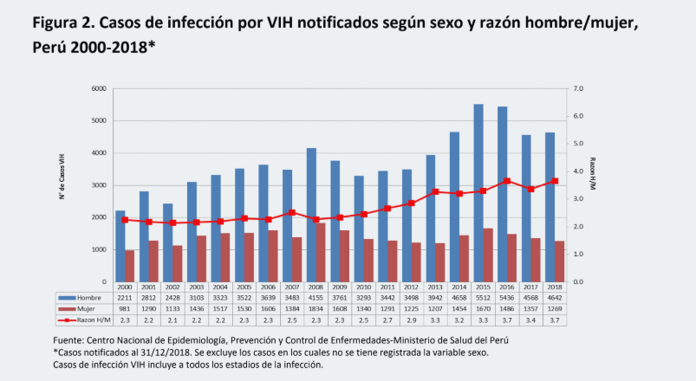**Perú**

**Fuente:**

<https://www.dge.gob.pe/portal/docs/vigilancia/vih/Boletin_2018/diciembre.pdf>

**México**

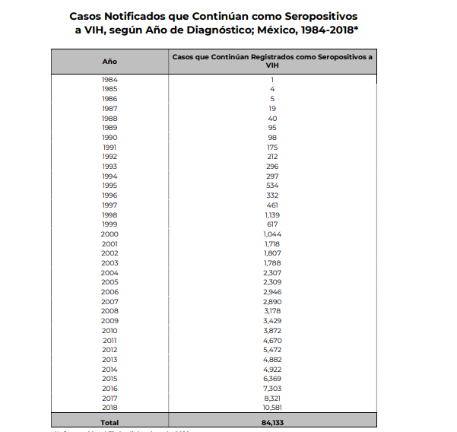

**Fuente:**

<https://www.gob.mx/cms/uploads/attachment/file/467261/RN_Cierre_2018_f.pdf>

**El salvador**

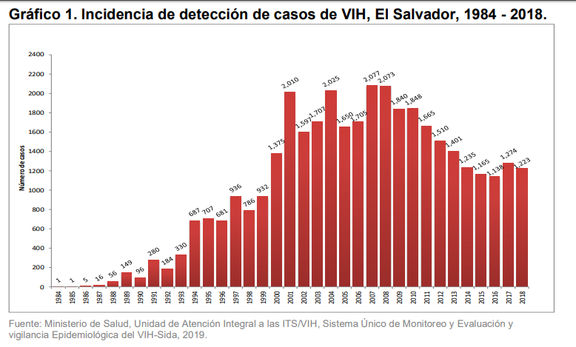

**Fuente:**

file:///C:/Users/stree/Downloads/informe-nacional-situacion-de-VIH-en-el-salvador-2018_v3.pdf

**Canadá:**

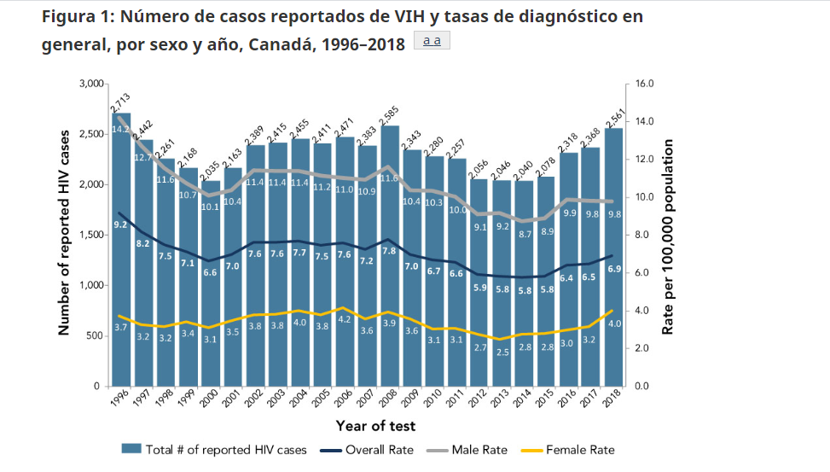

**Fuente:**

<https://www.canada.ca/en/public-health/services/reports-publications/canada-communicable-disease-report-ccdr/monthly-issue/2019-45/issue-12-december-5-2019/article-1-2018-hiv-survellance-report.html>

**Código Final:**

import pandas as pd

import numpy as np

from scipy.interpolate import interp1d

from scipy.interpolate import make_interp_spline

from matplotlib import pyplot as plt

from scipy import signal

import tkinter

from tkinter import*

OPTIONS = [

"Chile",

"Mexico",

"El Salvador",

"Canada",

"Peru"

] #etc

root=Tk()

root.title("Contagio de VIH por pais")

root.geometry('350x100')

root.config(bg="azure")

variable = StringVar(root)

variable.set("Seleccione una opcion") # default value

w = OptionMenu(root, variable, *OPTIONS)

w.pack()

ch=0

ci=0

ca=0

ce=0

cu=0

def validar():

#en los if dices que tomas el valor global de la variable que esta en la otra funcion

global ch

global ci

global ca

global ce

global cu

#para estos if lo que hace esque entra en la funcion y se condiciona para que solo lo haga una vez y no este abriendo varias ventanas

if ((variable.get()=='Chile')and(ch==0)):

#Aqui aplicamos el plt.close para cerrar el plt en caso de estar abierto, si no lo esta, igual el programa correo normal

plt.close()

primero()

elif ch==1:

global otra_ventana

if ((variable.get()=='Mexico')and(ci==0)):

plt.close()

segundo()

elif ci==1:

global otra_ventana2

if ((variable.get()=='El Salvador')and(ca==0)):

plt.close()

tercero()

elif ca==1:

global otra_ventana3

if ((variable.get()=='Canada')and(ce==0)):

plt.close()

cuarto()

elif ce==1:

global otra_ventana4

if ((variable.get()=='Peru')and(cu==0)):

plt.close()

quinto()

elif cu==1:

global otra_ventana5

def primero():

global otra_ventana

otra_ventana = tkinter.Toplevel(root)

otra_ventana.title("Contagio de VIH en Chile")

otra_ventana.geometry('650x600')

otra_ventana.config(bg="azure")

global ch

ch= ch+1

lbl1 = Label(otra_ventana,fg="red",bg="azure")

lbl2 = Label(otra_ventana,fg="blue",bg="azure")

lbl3 = Label(otra_ventana,fg="green",bg="azure")

lbl4 = Label(otra_ventana,fg="black",bg="azure")

lbl5 = Label(otra_ventana,fg="black",bg="azure")

lbl6 = Label(otra_ventana,fg="black",bg="azure")

lbl7 = Label(otra_ventana,fg="orangered2",bg="azure")

lbl8 = Label(otra_ventana,fg="orangered2",bg="azure")

lbl1.configure(text=data)

lbl2.configure(text=x)

lbl3.configure(text=y)

lbl4.configure(text=text1)

lbl5.configure(text=text2)

lbl6.configure(text=text3)

plt.plot(x,y)

plt.ylabel('Casos de Contagio')

plt.xlabel('Años')

plt.show

coeficientes=np.polyfit(x,y,1)

polinomio=np.poly1d(coeficientes)

poli= str(polinomio)

f=interp1d(y,x,1)

lbl7.configure(text="Polinomio que describe la ecuacion="+poli)

lbl8.configure(text="Resultado de interpolacion implementada con 5,200 en y, da como resultado en x= " +"\n"+str(f(5200)))

lbl1.grid(column=100, row=300)

lbl2.grid(column=100, row=700)

lbl3.grid(column=100, row=1200)

lbl4.grid(column=100, row=10)

lbl5.grid(column=100, row=490)

lbl6.grid(column=100, row=900)

lbl7.grid(column=100, row=1500)

lbl8.grid(column=100, row=1700)

T=np.array(x)

power=np.array(y)

xnew = np.linspace(T.min(),T.max(),300)

spl = make_interp_spline(T, power, k=3)

power_smooth = spl(xnew)

plt.plot(xnew,power_smooth)

plt.title("VIH-CHILE")

plt.show()

def segundo():

global otra_ventana2

otra_ventana2 = tkinter.Toplevel(root)

otra_ventana2.title("Contagio de VIH en Mexico")

otra_ventana2.geometry('650x600')

otra_ventana2.config(bg="azure")

global ci

ci= ci+1

var1 = Label(otra_ventana2,fg="red",bg="azure")

var2 = Label(otra_ventana2,fg="blue",bg="azure")

var3 = Label(otra_ventana2,fg="green",bg="azure")

var4 = Label(otra_ventana2,fg="black",bg="azure")

var5 = Label(otra_ventana2,fg="black",bg="azure")

var6 = Label(otra_ventana2,fg="black",bg="azure")

var7 = Label(otra_ventana2,fg="orangered2",bg="azure")

var8 = Label(otra_ventana2,fg="orangered2",bg="azure")

var1.configure(text=data2)

var2.configure(text=j)

var3.configure(text=i)

var4.configure(text=text1)

var5.configure(text=text2)

var6.configure(text=text3)

plt.plot(j,i)

plt.ylabel('Casos de Contagio')

plt.xlabel('Años')

plt.show

coeficientes2=np.polyfit(j,i,1)

polinomio2=np.poly1d(coeficientes2)

poli2= str(polinomio2)

f2=interp1d(i,j,1)

var7.configure(text="Polinomio que describe la ecuacion="+poli2)

var8.configure(text="Resultado de interpolacion implementada con 8,000 en y, da como resultado en x= " +"\n"+str(f2(8000)))

var1.grid(column=100, row=300)

var2.grid(column=100, row=700)

var3.grid(column=100, row=1200)

var4.grid(column=100, row=10)

var5.grid(column=100, row=490)

var6.grid(column=100, row=900)

var7.grid(column=100, row=1500)

var8.grid(column=100, row=1600)

T2=np.array(j)

power2=np.array(i)

xnew2 = np.linspace(T2.min(),T2.max(),300)

spl2 = make_interp_spline(T2, power2, k=3)

power_smooth2 = spl2(xnew2)

plt.plot(xnew2,power_smooth2)

plt.title("VIH-MEXICO")

plt.show()

def tercero():

global otra_ventana3

otra_ventana3 = tkinter.Toplevel(root)

otra_ventana3.title("Contagio de VIH en El Salvador")

otra_ventana3.geometry('650x600')

otra_ventana3.config(bg="azure")

global ca

ca= ca+1

vari1 = Label(otra_ventana3,fg="red",bg="azure")

vari2 = Label(otra_ventana3,fg="blue",bg="azure")

vari3 = Label(otra_ventana3,fg="green",bg="azure")

vari4 = Label(otra_ventana3,fg="black",bg="azure")

vari5 = Label(otra_ventana3,fg="black",bg="azure")

vari6 = Label(otra_ventana3,fg="black",bg="azure")

vari7 = Label(otra_ventana3,fg="orangered2",bg="azure")

vari8 = Label(otra_ventana3,fg="orangered2",bg="azure")

vari1.configure(text=data3)

vari2.configure(text=a)

vari3.configure(text=b)

vari4.configure(text=text1)

vari5.configure(text=text2)

vari6.configure(text=text3)

plt.plot(a,b)

plt.ylabel('Casos de Contagio')

plt.xlabel('Años')

plt.show

#polinomio que describe la grafica de forma lineal

coeficientes3=np.polyfit(a,b,1)

polinomio3=np.poly1d(coeficientes3)

poli3= str(polinomio3)

f3=interp1d(b,a,1)

vari7.configure(text="Polinomio que describe la ecuacion="+poli3)

#Aqui lo que se muestra esque cuando es f3(5200) debe dar en el eje de las y el valor que corresponde

vari8.configure(text="Resultado de interpolacion implementada con 1,223 en y, da como resultado en x= " +"\n"+str(f3(1223)))

vari1.grid(column=100, row=300)

vari2.grid(column=100, row=700)

vari3.grid(column=100, row=1200)

vari4.grid(column=100, row=10)

vari5.grid(column=100, row=490)

vari6.grid(column=100, row=900)

vari7.grid(column=100, row=1500)

vari8.grid(column=100, row=1600)

T3=np.array(a)

power3=np.array(b)

xnew3 = np.linspace(T3.min(),T3.max(),300)

spl3 = make_interp_spline(T3, power3, k=3)

power_smooth3 = spl3(xnew3)

plt.plot(xnew3,power_smooth3)

plt.title("VIH-EL SALVADOR")

plt.show()

def cuarto():

global otra_ventana4

otra_ventana4 = tkinter.Toplevel(root)

otra_ventana4.title("Contagio de VIH en Canada")

otra_ventana4.geometry('650x600')

otra_ventana4.config(bg="azure")

global ce

ce= ce+1

varia1 = Label(otra_ventana4,fg="red",bg="azure")

varia2 = Label(otra_ventana4,fg="blue",bg="azure")

varia3 = Label(otra_ventana4,fg="green",bg="azure")

varia4 = Label(otra_ventana4,fg="black",bg="azure")

varia5 = Label(otra_ventana4,fg="black",bg="azure")

varia6 = Label(otra_ventana4,fg="black",bg="azure")

varia7 = Label(otra_ventana4,fg="orangered2",bg="azure")

varia8 = Label(otra_ventana4,fg="orangered2",bg="azure")

varia1.configure(text=data4)

varia2.configure(text=h)

varia3.configure(text=m)

varia4.configure(text=text1)

varia5.configure(text=text2)

varia6.configure(text=text3)

plt.plot(h,m)

plt.ylabel('Casos de Contagio')

plt.xlabel('Años')

plt.show

coeficientes4=np.polyfit(h,m,1)

polinomio4=np.poly1d(coeficientes4)

poli4= str(polinomio4)

f4=interp1d(m,h,1)

varia7.configure(text="Polinomio que describe la ecuacion="+poli4)

varia8.configure(text="Resultado de interpolacion implementada con 2,561 en y, da como resultado en x= " +"\n"+str(f4(2561)))

varia1.grid(column=100, row=300)

varia2.grid(column=100, row=700)

varia3.grid(column=100, row=1200)

varia4.grid(column=100, row=10)

varia5.grid(column=100, row=490)

varia6.grid(column=100, row=900)

varia7.grid(column=100, row=1500)

varia8.grid(column=100, row=1600)

T4=np.array(h)

power4=np.array(m)

xnew4 = np.linspace(T4.min(),T4.max(),300)

spl4 = make_interp_spline(T4, power4, k=3)

power_smooth4 = spl4(xnew4)

plt.plot(xnew4,power_smooth4)

plt.title("VIH-CANADA")

plt.show()

def quinto():

global otra_ventana5

otra_ventana5 = tkinter.Toplevel(root)

otra_ventana5.title("Contagio de VIH en Peru")

otra_ventana5.geometry('650x600')

otra_ventana5.config(bg="azure")

global cu

cu= cu+1

variab1 = Label(otra_ventana5,fg="red",bg="azure")

variab2 = Label(otra_ventana5,fg="blue",bg="azure")

variab3 = Label(otra_ventana5,fg="green",bg="azure")

variab4 = Label(otra_ventana5,fg="black",bg="azure")

variab5 = Label(otra_ventana5,fg="black",bg="azure")

variab6 = Label(otra_ventana5,fg="black",bg="azure")

variab7 = Label(otra_ventana5,fg="orangered2",bg="azure")

variab8 = Label(otra_ventana5,fg="orangered2",bg="azure")

variab1.configure(text=data5)

variab2.configure(text=f)

variab3.configure(text=g)

variab4.configure(text=text1)

variab5.configure(text=text2)

variab6.configure(text=text3)

plt.plot(f,g)

plt.ylabel('Casos de Contagio')

plt.xlabel('Años')

plt.show

coeficientes5=np.polyfit(f,g,1)

polinomio5=np.poly1d(coeficientes5)

poli5= str(polinomio5)

f5=interp1d(g,f,1)

variab7.configure(text="Polinomio que describe la ecuacion="+poli5)

variab8.configure(text="Resultado de interpolacion implementada con 5,911 en y, da como resultado en x= " +"\n"+str(f5(5911)))

variab1.grid(column=100, row=300)

variab2.grid(column=100, row=700)

variab3.grid(column=100, row=1200)

variab4.grid(column=100, row=10)

variab5.grid(column=100, row=490)

variab6.grid(column=100, row=900)

variab7.grid(column=100, row=1500)

variab8.grid(column=100, row=1600)

T5=np.array(f)

power5=np.array(g)

xnew5 = np.linspace(T5.min(),T5.max(),300)

spl5 = make_interp_spline(T5, power5, k=3)

power_smooth5 = spl5(xnew5)

plt.plot(xnew5,power_smooth5)

plt.title("VIH-PERU")

plt.show()

text1="Data del archivo"

text2="Columna X"

text3="Columna Y"

#Datos para Chile

data=pd.read_csv('C:/Users/stree/Documents/Lic. En Ing. de sistemas y computacion/Topicos Especiales I/Proyecto Semestral/Contagio_Chile.txt',header=1,delim_whitespace=True)

x=data.ix[:,0]

y=data.ix[:,1]

#Datos para Mexico

data2=pd.read_csv('C:/Users/stree/Documents/Lic. En Ing. de sistemas y computacion/Topicos Especiales I/Proyecto Semestral/Contagio_Mexico.txt',header=1,delim_whitespace=True)

j=data2.ix[:,0]

i=data2.ix[:,1]

#Datos para El.Salvador

data3=pd.read_csv('C:/Users/stree/Documents/Lic. En Ing. de sistemas y computacion/Topicos Especiales I/Proyecto Semestral/Contagio_El.Salvador.txt',header=1,delim_whitespace=True)

a=data3.ix[:,0]

b=data3.ix[:,1]

#Datos para Canada

data4=pd.read_csv('C:/Users/stree/Documents/Lic. En Ing. de sistemas y computacion/Topicos Especiales I/Proyecto Semestral/Contagio_Canada.txt',header=1,delim_whitespace=True)

h=data4.ix[:,0]

m=data4.ix[:,1]

#Datos para Peru

data5=pd.read_csv('C:/Users/stree/Documents/Lic. En Ing. de sistemas y computacion/Topicos Especiales I/Proyecto Semestral/Contagio_Peru.txt',header=1,delim_whitespace=True)

f=data5.ix[:,0]

g=data5.ix[:,1]

button = Button(root, text="OK", command=validar)

button.pack()

root.mainloop()